vive使用教程

基站安装
将基站定位器安装至三脚架顶端，调整定位器的角度和距离，确保vive能同时连接两个定位器。

为每个定位器接上电源线，然后分别插入电源插座以开启电源。

steam vr安装

steam安装
打开terminal窗口，输入命令 sudo snap install steam，完成steam平台的安装。
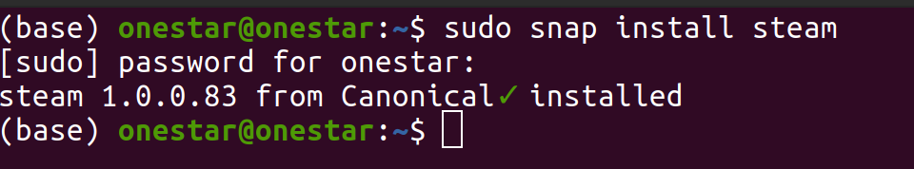

steam vr安装
登录steam平台，搜索steam vr并安装。


steam vr配置修改

修改default.vrsettings
点击steam vr齿轮状设置按钮，查看并打开steam vr本地安装路径。
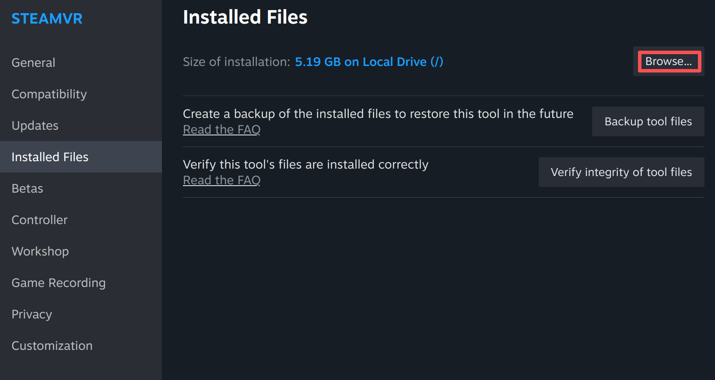
继续访问/resources/settings目录，编辑default.vrsettings文件，修改requireHmd为false。
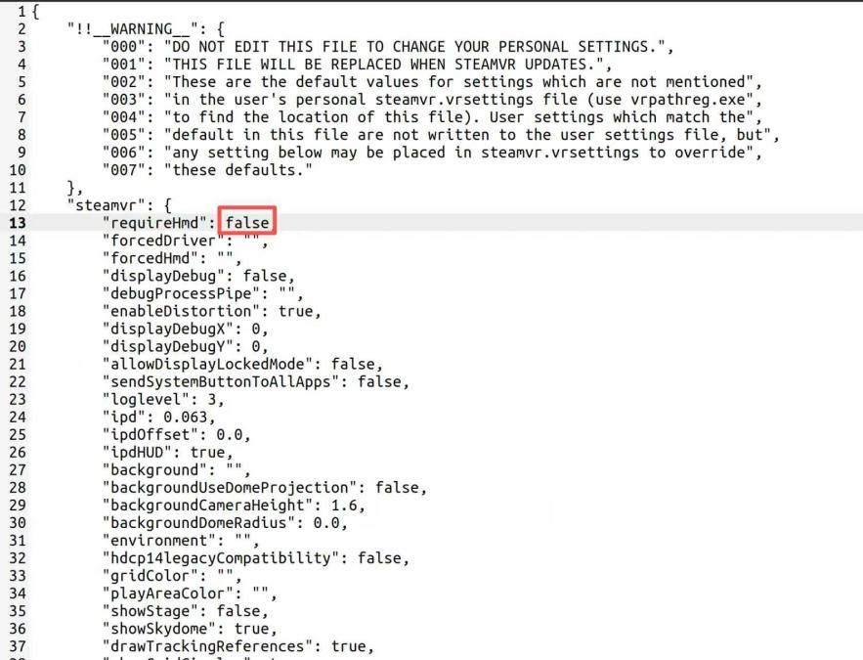

使用兼容模式启动steam vr
在compatibility中设置steam Linux Runtime(优先选择3.0)，启动steam vr。
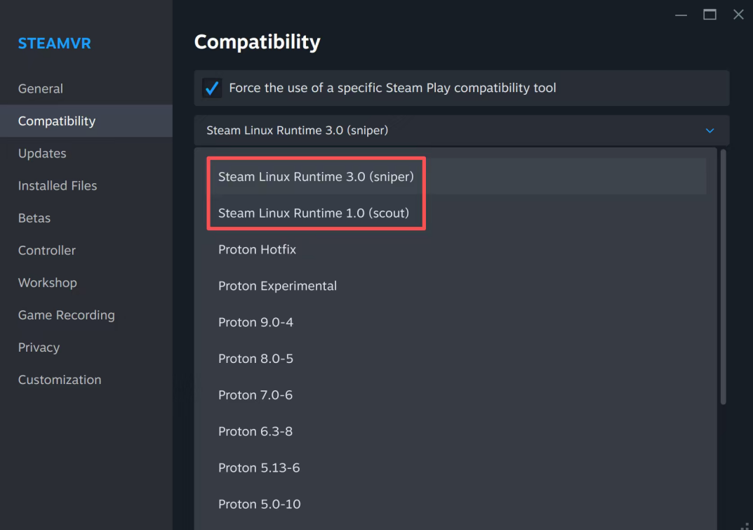

vive配对

连接接收器
将接收器连接至终端主机。
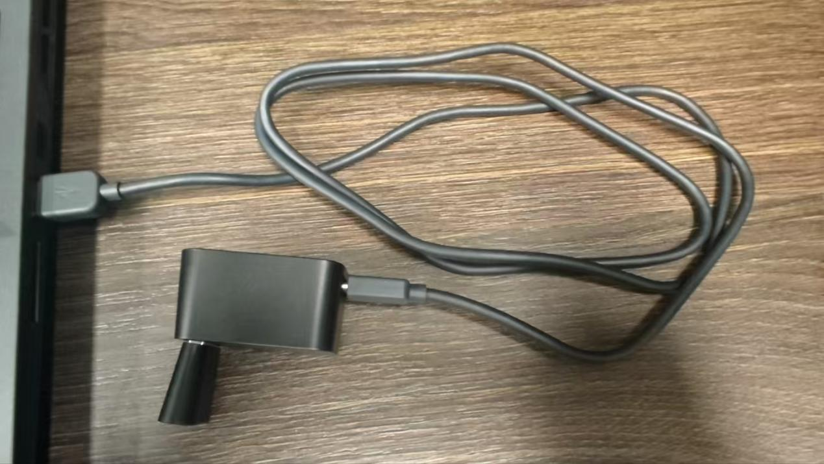

vive配对
长按vive电源键3s，等待vive指示灯进入蓝灯闪烁状态。点击steam vr菜单中的device -> pairing controller，选择HTC Vive Tracker进行配对。

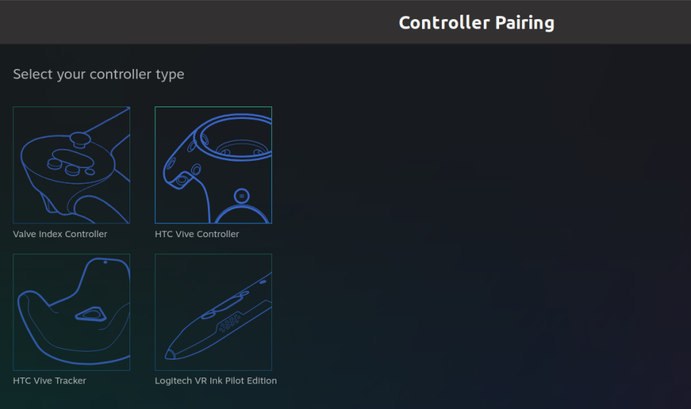
配对完成后，可以在steam vr中查看已连接设备。
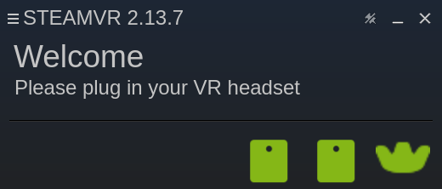

基站设置
连接vive 基站时候需要注意 ，基站在连接时默认为channel1信道。

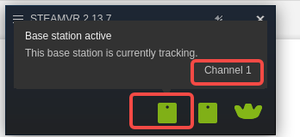

多基站同时连接时候需要设置不同的channel。

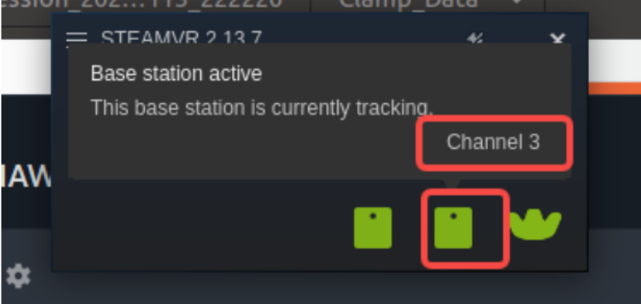

设置不同基站channel的方式为单击基站背部针孔的一个按钮，每单击一次channel数值会增加1，channel数值的范围为1-16循环。
